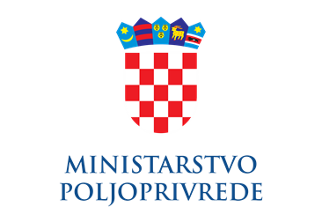

ISKAZ INTERESA ZA IZLAGANJE NA SAJMU
ZELENI TJEDAN 2022, BERLIN, SAVEZNA REPUBLIKA NJEMAČKA, 21. – 30. 1. 2022.

Naziv subjekta*: _______

Adresa subjekta: ______________________________________________________________

OIB:__________________________

Tel:

E-mail: Web stranica: _________

Djelatnost:_________________________________________________________________

Opis proizvoda koje želite izložiti:_______________________________________________

_________________________________________________________________________

Dodatni zahtjevi: ___________________________________________________________

_________________________________________________________________________

Osoba za kontakt (ime i prezime, telefon, e-mail):_________________________________

_________________________________________________________________________

Potpisani obrazac molimo najkasnije do 23.11.2021. proslijediti na e-mail: uprava.stočarstvo@mps.hr

Potpis:______________________

*u okviru ovog iskaza interesa prihvatljivi subjekti su: fizičke osobe (obiteljsko poljoprivredno gospodarstvo, obrt) i pravne osobe (proizvođačka organizacija, zadruga, udruga)

Napomena:
Potrebno je priložiti:
- Potvrdu nadležne Porezne uprave o nepostojanju duga prema državi (ne starija od 30 dana)
- Izjavu o nepostojanju dvostrukog financiranja

PRIVOLA ZA KORIŠTENJE DOSTAVLJENIH PODATAKA

Popunjavanjem obrasca dajem privolu Ministarstvu poljoprivrede za korištenjem podataka dostavljenih u ovom obrascu u svrhu slanja obavijesti putem e-pošte.

U skladu s odredbama Opće uredbe o zaštiti podataka i Zakona o provedbi Opće Uredbe o zaštiti osobnih podataka (Narodne novine, broj 42/18) prikupljeni osobni podaci se neće koristiti u druge svrhe, osim za svrhu za koju je dana privola.

